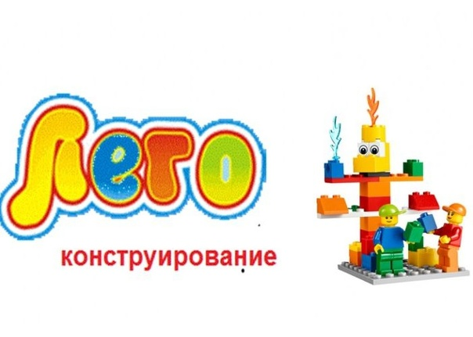
Дополнительная образовательная программа дошкольного образования «ЛЕГОконструирование» направлена на формирование конструкторских способностей обучающихся с наклонностями в области точных наук и технического творчества.
Актуальность программы: Очень важным представляется тренировка работы в коллективе и развитие самостоятельного технического творчества. Простота в построении модели в сочетании с большими конструктивными возможностями конструктора позволяют детям в конце занятия увидеть сделанную своими руками модель, которая выполняет поставленную ими же самими задачу. Изучая простые механизмы, ребята учатся работать руками (развитие мелких и точных движений), развивают элементарное конструкторское мышление, фантазию, изучают принципы работы многих механизмов.
Цели программы:
• Создание современной образовательной среды по формированию потенциальных возможностей ребёнка, обеспечивающей создание ситуации успеха через применение технологии Лего-конструирования в интеграции образовательных областей дошкольного образования.
• Создание умственного и творческого развития дошкольников, педагогов и родителей через использование технологии Лего-конструирования в образовательном процессе ДОУ в интеграции образовательных областей.
• Всестороннее развитие личности обучающегося: развитие навыков конструирования; развитие логического мышления; мотивация к изучению наук естественно-научного цикла: физики, в первую очередь, информатики (программирование и автоматизированные системы управления) и математики.

